**实验2 随堂练习**

1. 请在完成实验2任务1调试练习的基础上，总结在实验2任务1给出的程序中，出现了哪些常见的编程问题,例举其中3个即可。

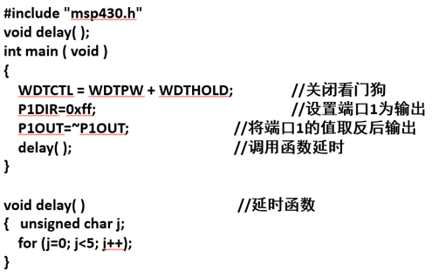**1) 程序沒有主循環**

**2）P1SEL、P1SEL2和P2OUT等端口引腳未初始化**

**3) 延时时间太短，几乎相当于没有延时。**

1. 思考: 当P2端口的8个引脚分别连接L1~L8八个发光二极管，

P2.7连接的L8为什么每次进入DEBUG时，半亮着？

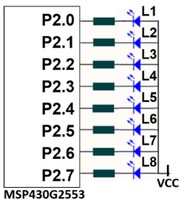**因为P2SEL的P6、P7两位上电复位值不为0，而是1，从而使P2.6、P2.7上电复位后其功能不为基本输入输出，而是其他功能，故不能正确控制连接的LED灯L7、L8。**

